全自动干法造粒机的维护保养与性能延长

在工业生产中，全自动干法造粒机作为关键的制粒设备，其稳定运行和长久性能直接关系到生产效率和产品质量。通过科学的维护保养措施，不仅可以确保设备始终处于较佳工作状态，更能有效延长其使用寿命，为企业创造更大的经济效益。这种预防性的维护策略是设备管理的重要组成部分。
1、日常维护保养是基础性工作。每次使用前后都需要对设备进行基础清洁，及时清除残留物料，防止物料堆积影响设备性能。重点清洁部位包括造粒系统、输送管道和出料口等关键区域，确保这些部位没有物料堵塞或结块现象。检查各运动部件的紧固状态，防止因振动或长期使用导致的螺丝松动。观察设备外观有无异常磨损或损坏迹象，及时发现潜在问题。这些日常维护工作虽然简单，却是保持设备良好状态的一道防线。
2、定期深度保养是关键措施。按照既定的维护周期，对设备进行全面的检查和维护。重点检查传动系统的磨损情况，包括轴承、齿轮等关键部件的润滑状态和磨损程度。对电气控制系统进行全面检测，确保传感器、控制元件和线路连接的可靠性。对压缩空气系统进行清洁和保养，保证气动元件的正常工作。定期更换易损件和密封件，预防因部件老化导致的设备故障。这些深度保养工作需要由专业技术人员执行，确保维护质量。
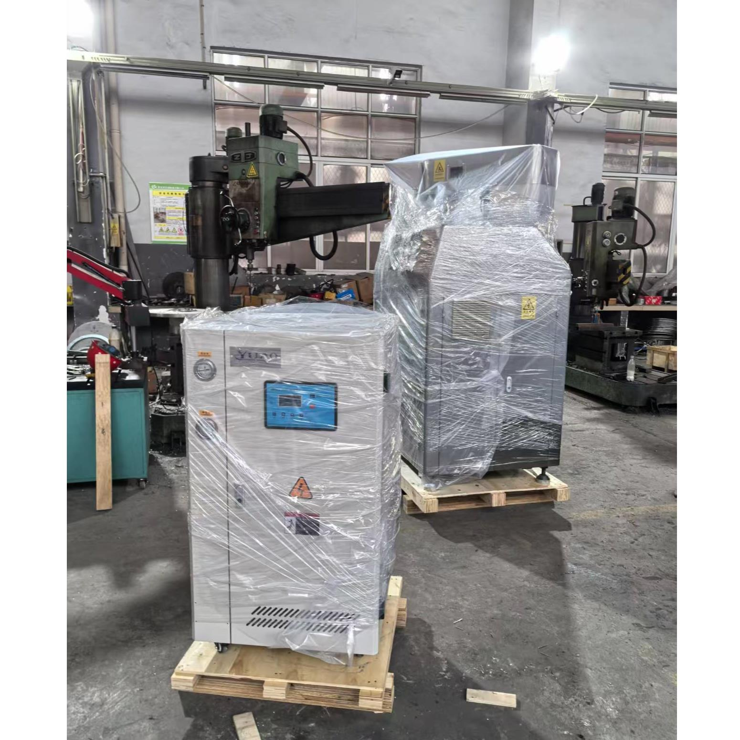
3、润滑管理对设备寿命影响重大。根据设备各部件的工作特性和使用条件，选择合适的润滑剂和润滑方式。建立规范的润滑制度，确保所有需要润滑的部位都能按时得到适量润滑。注意观察润滑效果，及时发现润滑不足或过度润滑的情况。保持润滑系统的清洁，防止污染物进入影响润滑效果。科学的润滑管理能显著降低机械磨损，延长设备使用寿命。
4、操作规范与使用环境同样重要。制定并严格执行标准化的操作规程，避免因误操作导致的设备损坏。控制设备运行环境，保持适宜的温度和湿度条件，避免特殊环境对设备造成损害。合理安排生产计划，避免设备长时间连续运行导致过热。建立设备使用档案，记录维护保养情况和运行状态。
通过系统化的维护保养措施，全自动干法造粒机能够在长期使用中保持稳定的性能表现。这种预防性维护策略不仅能减少设备故障率，更能确保生产过程的连续性和产品质量的稳定性。

